**移动图书馆（学习通）简介及使用说明**

**一、登录简介**

1.应用市场下载“学习通”

2.按照提示注册登录，在首页右上角:邀请码输入“ndzylib”进入宁德职业技术学院图书馆首页。如下图:

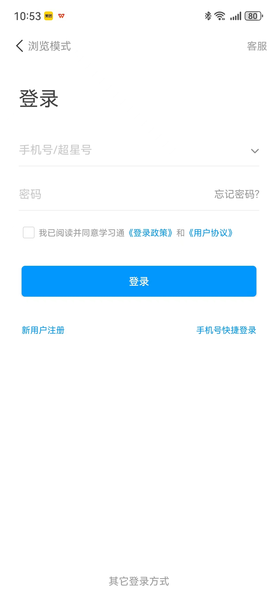 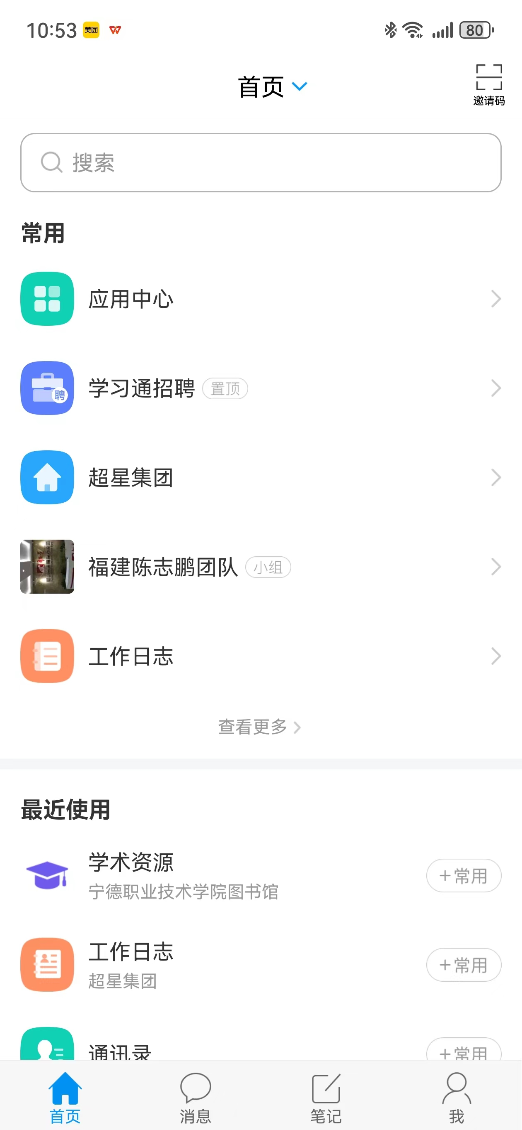 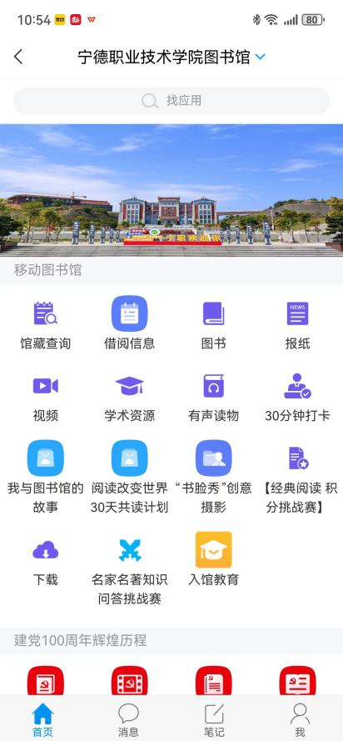

**二、平台简介**

超星移动图书馆（学习通）是专门为读者制作的综合性服务平台，读者可在移动设备上完成个人借阅查询、馆藏查阅、图书馆最新资讯浏览，同时平台拥有海量数字资源，提供超百万册**电子图书**，上万集**有声读物及视频**，海量文献元数据，及每日更新的**报纸**等，支持发表读书笔记，记录**阅读心得**，提供方便快捷的**移动阅读服务**。

**三、平台特色**

**1.一站式自助、多样化的移动服务**

提供馆藏查询、图书续借、在线咨询、意见反馈、座位预约等自助式服务，可随时随地阅读电子图书、期刊、报纸、微视频、公开课等数字资源

**2.创新形式、丰富多彩的线上活动**

提供线上活动窗口，形式更新颖，操作更简便，体验更流畅，一键直达图书馆精彩活动

**3.完善的学术资源检索平台**

打造图书，期刊，报纸，视频，论文等不同文献为一体的学术资源移动检索平台

**四、核心功能**

**1.基于元数据的统一检索**

移动图书馆应用元数据整合技术对馆内外的中文图书、期刊、报纸、学位论文等各类文献进行了全面整合，在移动终端上实现了资源的一站式搜索、导航和全文获取服务。

**2.适合手机阅读的海量资源**

充分考虑到手机阅读的特点，超星移动图书馆专门提供3万多本ePub电子图书、每日更新的报纸全文等供手机用户阅读使用，并提供了期刊、有声读物、微视频、公开课等图书馆数字资源。

**3.集成个性化的服务体验**

移动图书馆与图书馆OPAC系统的无缝对接，实现了馆藏查询、借阅查阅、续借、预约等自助式移动服务，并且支持图书荐购、新书推荐、借书到期提醒、预约取书通知等信息交流功能。